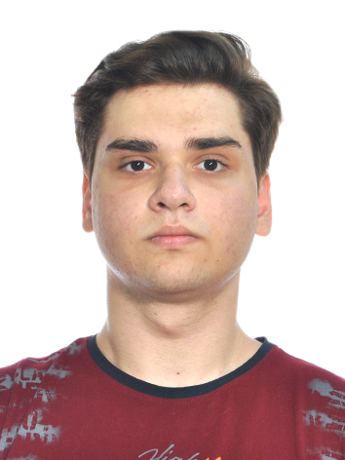

**Завалковський Михайло Олександрович**

**Вік:** 17 років (21/10/2005)  
**Стать:** Ч

**Місце навчання:** ІННІ ім. Потебні  
**Спеціалізація:** 141 Електроенергетика, електротехніка, електромеханіка   
**Група:** 6.1413 (1 курс бакалавріату)

**Телефон:** 0978607341  
**Email:** [kaktus0kaktusovuy@gmail.com](mailto:kaktus0kaktusovuy@gmail.com)

**Інтереси:**   
Комп’ютерні ігри  
Рок музика   
Електроніка та проектування  
Кемпінг

**Знання мов:**  
Англійська — В2   
Російська — С1  
Українська — С1